**Formato para el desarrollo de componente formativo**

|  |  |
| --- | --- |
| **Programa de formación** | Técnico en Agrotrónica |

|  |  |  |  |
| --- | --- | --- | --- |
| **Competencia** | **270401089.** Monitorear labor agrícola según parámetros y métodos técnicos | **Resultados de aprendizaje** | **270401089-02.** Procesar los datos obtenidos por el sistema de monitoreo según criterios técnicos**.** |

|  |  |
| --- | --- |
| **Número del componente formativo** | 04 |
| **Nombre del componente formativo** | **Sistemas automatizados para el monitoreo y gestión de labores agrícolas** |
| **Breve descripción** | Este componente aborda la implementación de sistemas automatizados para el monitoreo y gestión de labores agrícolas, utilizando herramientas como Sistemas de Información Geográfica (SIG), Sistema de Posicionamiento Global (GPS) y sensores IoT. A través de estas tecnologías, el aprendiz desarrollará competencias para recopilar, procesar y analizar datos en tiempo real, mejorando la precisión en la toma de decisiones. |
| **Palabras clave** | Monitoreo agrícola, sistemas automatizados, sistemas de información geográfica (sig), variabilidad espacial y temporal, agricultura de precisión, riego automatizado |

|  |  |
| --- | --- |
| **Área ocupacional** | Mantenimiento y operación de sistemas industriales y productivos |
| **Idioma** | Español |

**Tabla de contenidos**

1 Introducción a los sistemas automatizados en la agricultura 4

1.1 Importancia del monitoreo agrícola automatizado 4

1.2 Beneficios en la gestión de recursos y sostenibilidad 4

1.3 Tecnologías clave: SIG, GPS y Sensores IoT 5

2 Fundamentos de los sistemas de información 6

2.1 Sistemas de Información Geográfica (SIG) 6

2.2 Sistema de Posicionamiento Global (GPS) 8

2.3 Sensores IoT en la agricultura 8

2.4 Integración con SIG y GPS 9

3 Gestión de la variabilidad espacial y temporal 10

3.1 Variabilidad espacial 10

3.2 Variabilidad temporal 11

4 Sistemas automatizados de adquisición de datos 13

4.1 Arquitectura de un sistema automatizado 13

4.2 Integración de SIG y GPS en sistemas de monitoreo 14

4.3 Riego automatizado 15

5 Procesamiento y análisis de datos 17

5.1 Geoestadística aplicada en la agricultura 17

5.2 Visualización y reportes en SIG 18

5.3 Toma de decisiones basada en datos 19

6 Casos de estudio y aplicaciones prácticas 20

6.1 Implementación de sistemas automatizados en cultivos de alto valor 21

6.2 Comparativa de resultados: métodos tradicionales vs. automatizados 21

6.3 Lecciones aprendidas y buenas prácticas 22

7 Síntesis 22

1. **Introducción**

En un contexto global donde la sostenibilidad y la eficiencia productiva son cada vez más relevantes, el sector agropecuario enfrenta el reto de optimizar el uso de sus recursos mientras maximiza el rendimiento. Para lograrlo, la integración de tecnologías avanzadas se ha convertido en una necesidad. Este componente, Sistemas automatizados para el monitoreo y gestión de labores agrícolas, proporciona al aprendiz las bases teóricas y prácticas necesarias para implementar soluciones tecnológicas que permitan un monitoreo eficiente y una toma de decisiones basada en datos.

El monitoreo de labores agrícolas se sustenta en herramientas como los Sistemas de Información Geográfica (SIG), el Sistema de Posicionamiento Global (GPS) y sensores IoT. Estas tecnologías posibilitan la recopilación, análisis y visualización de datos geoespaciales en tiempo real, fundamentales para identificar la variabilidad espacial y temporal en las unidades productivas. A través de este conocimiento, es posible diseñar estrategias específicas para cada zona del cultivo, optimizando el uso de insumos como agua, fertilizantes y pesticidas.

Asimismo, este componente destaca la importancia de sistemas como el riego automatizado, que ajustan el suministro de agua en función de las condiciones específicas del suelo y del clima. La capacidad de integrar estos sistemas con SIG y GPS permite un monitoreo continuo y preciso, mejorando la eficiencia de las operaciones agrícolas.

El aprendiz también explorará el uso de herramientas de geoestadística para analizar la variabilidad de los datos y generar mapas temáticos que faciliten la toma de decisiones. Estas habilidades sirven para implementar prácticas de agricultura de precisión, un enfoque que no solo mejora la productividad, sino que también reduce el impacto ambiental y asegura la sostenibilidad del sistema productivo.

En resumen, este componente prepara al aprendiz para enfrentar los desafíos del sector agropecuario moderno, proporcionando las competencias necesarias para diseñar, implementar y operar sistemas automatizados que promuevan la competitividad y sostenibilidad en el campo.

¡Bienvenido al mundo de los sistemas automatizados para el monitoreo y gestión de labores agrícolas, donde descubrirás cómo integrar tecnología avanzada para optimizar recursos, mejorar la productividad y contribuir a la sostenibilidad del sector agropecuario!

|  |
| --- |
| DI_ Guion_Introduccion_Video_CF04_ 232100 |

1. **Desarrollo de contenidos**

# Introducción a los sistemas automatizados en la agricultura

La agricultura moderna enfrenta desafíos significativos, como el cambio climático, la presión para aumentar la productividad y la necesidad de gestionar los recursos naturales de manera sostenible. En este contexto, los sistemas automatizados han emergido como una solución integral para mejorar la eficiencia y sostenibilidad en las labores agrícolas. Estas tecnologías permiten la recopilación, análisis y gestión de datos en tiempo real, facilitando la toma de decisiones basadas en información precisa y contextualizada.

Este capítulo introduce los fundamentos de los sistemas automatizados aplicados a la agricultura, destacando su importancia para optimizar el uso de recursos, incrementar la productividad y reducir el impacto ambiental. Se abordan las principales tecnologías involucradas, como los Sistemas de Información Geográfica (SIG), el Sistema de Posicionamiento Global (GPS) y los sensores IoT. Estas herramientas no solo permiten monitorear las condiciones del campo, sino que también contribuyen a gestionar la variabilidad espacial y temporal, un factor crítico en la agricultura de precisión.

## Importancia del monitoreo agrícola automatizado

La evolución tecnológica en el sector agropecuario ha permitido la implementación de sistemas automatizados que optimizan la gestión de las unidades productivas. El monitoreo agrícola automatizado es un pilar fundamental para mejorar la eficiencia en la toma de decisiones, ya que permite recopilar datos precisos y en tiempo real sobre las condiciones del cultivo, el suelo y el clima. Estas tecnologías no solo incrementan la productividad, sino que también contribuyen a la sostenibilidad al reducir el uso excesivo de insumos como el agua y los fertilizantes.

La agricultura de precisión, que se basa en el análisis detallado de datos, se ha convertido en una estrategia clave para enfrentar los desafíos actuales, como el cambio climático y la creciente demanda de alimentos. A través del monitoreo automatizado, los productores pueden identificar variaciones dentro de sus parcelas y aplicar medidas correctivas específicas, mejorando así la eficiencia y reduciendo costos operativos.

## Beneficios en la gestión de recursos y sostenibilidad

Los sistemas automatizados permiten una gestión óptima de los recursos agrícolas al ofrecer información detallada y en tiempo real. Estos sistemas integran tecnologías como sensores IoT, SIG y GPS para medir y analizar variables críticas como la humedad del suelo, la temperatura y el nivel de nutrientes. Esto habilitas prácticas más sostenibles al reducir el impacto ambiental y optimizar el uso de insumos.

**Principales beneficios:**

* **Eficiencia en el uso de recursos:** reducción en el consumo de agua y fertilizantes.
* **Mejor toma de decisiones:** basada en datos precisos y específicos de cada zona del cultivo.
* **Sostenibilidad ambiental:** minimización del impacto ambiental y mejor gestión del suelo y el agua.

Estos beneficios no solo mejoran la productividad, sino que también fortalecen la resiliencia del sector agropecuario frente a cambios climáticos y económicos.

## Tecnologías clave: SIG, GPS y Sensores IoT

La integración de tecnologías avanzadas es esencial para el monitoreo y gestión de labores agrícolas. Cada una de estas herramientas juega un papel fundamental en la recopilación y análisis de datos georreferenciados.

* **Sistemas de Información Geográfica (SIG)**

Los SIG son plataformas que permiten almacenar, analizar y visualizar datos geoespaciales. En el ámbito agrícola, se utilizan para mapear la variabilidad del suelo y el rendimiento del cultivo, facilitando así la toma de decisiones informadas.

* **Sistema de Posicionamiento Global (GPS)**

El GPS proporciona coordenadas geográficas precisas para delimitar parcelas y planificar rutas de maquinaria agrícola. Su integración con SIG mejora la precisión en la gestión espacial de las unidades productivas.

* **Sensores IoT**

Los sensores IoT recopilan datos en tiempo real sobre variables críticas del cultivo, como la humedad del suelo y la temperatura. Estos datos se integran en sistemas automatizados para ajustar prácticas agrícolas en tiempo real, como el riego o la fertilización.

La combinación de estas tecnologías forma la base de los sistemas de monitoreo automatizado, permitiendo una gestión más eficiente y sostenible de las labores agrícolas.

**Figura 1. Introducción a los sistemas automatizados en la agricultura**

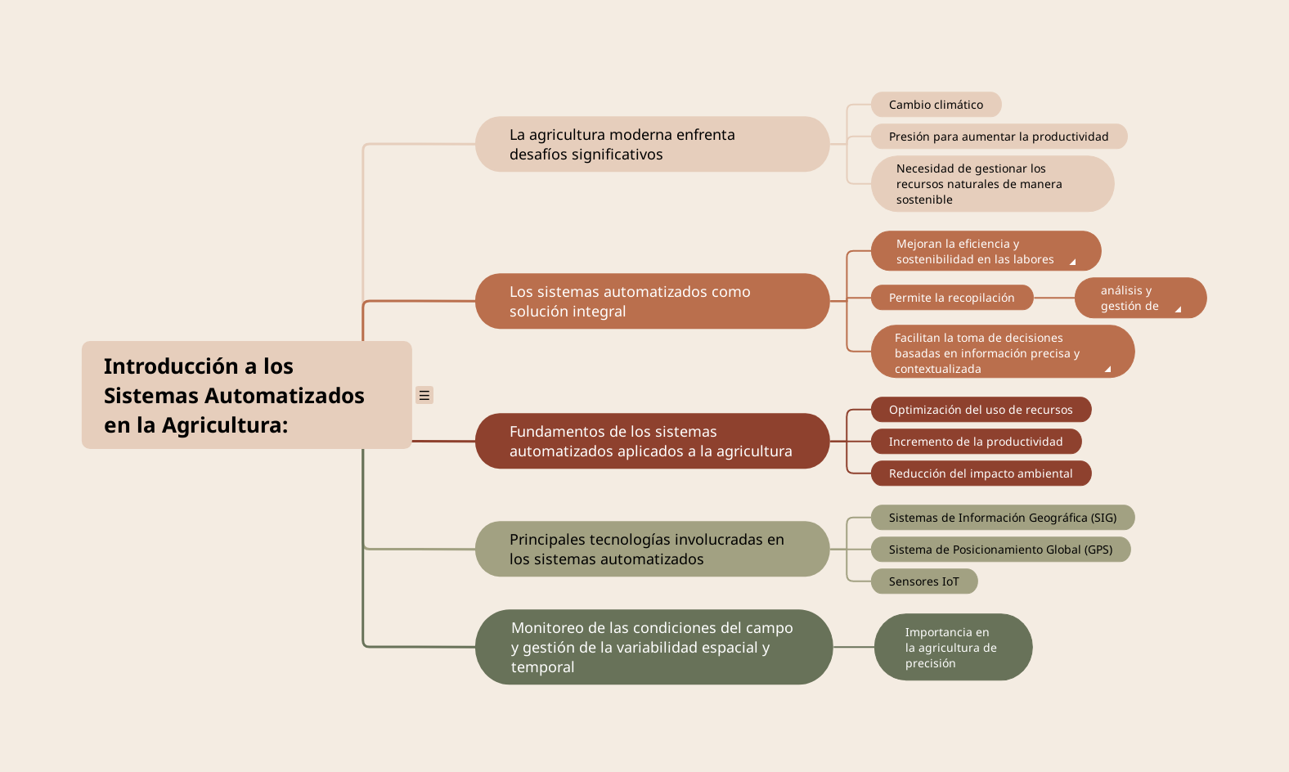

*Fuente: OIT, 2024.*

# Fundamentos de los sistemas de información

Los Sistemas de Información Geográfica (SIG) y el Sistema de Posicionamiento Global (GPS**)** son pilares fundamentales en la implementación de sistemas automatizados para el monitoreo y gestión de labores agrícolas. Estas herramientas permiten analizar y gestionar grandes volúmenes de datos georreferenciados, lo que es valioso para la agricultura de precisión. Este capítulo proporciona una fundamentación teórica sólida sobre estos sistemas, explorando sus componentes, funcionamiento y aplicaciones en el ámbito agropecuario.

Así mimo, se incluye una revisión de los sensores IoT, que se integran con SIG y GPS para monitorear variables agrícolas en tiempo real. Esta combinación tecnológica permite a los agricultores tomar decisiones basadas en datos precisos, optimizando los recursos y mejorando la sostenibilidad del sistema productivo.

## Sistemas de Información Geográfica (SIG)

En la agricultura moderna, el manejo eficiente de grandes volúmenes de datos espaciales es clave para la toma de decisiones precisas y oportunas. Los Sistemas de Información Geográfica (SIG**)** se han consolidado como una herramienta fundamental para integrar y analizar información georreferenciada, permitiendo visualizar y comprender patrones espaciales complejos. A través de mapas, modelos y análisis espaciales, los SIG facilitan la identificación de áreas críticas en las unidades productivas, optimizando así las operaciones agrícolas y contribuyendo a una gestión más sostenible

**Definición de GPS (Sistema de Posicionamiento Global):**

El GPS es un sistema de navegación por satélite que permite determinar la posición geográfica precisa de una persona, animal o cosa en cualquier lugar del mundo. Fue desarrollado originalmente por el Departamento de Defensa de los Estados Unidos y es operado por una constelación de al menos 24 satélites en órbita terrestre.

El GPS funciona mediante la recepción de señales de radio emitidas por los satélites, que contienen información sobre ubicación y el tiempo. Para que se pueda generar la ubicación, deben al menos encontrarse la señal emitida por cuatro satélites los cuales deben estar visibles desde el receptor para calcular coordenadas tridimensionales, que corresponden a la latitud, la longitud y la altitud, o a su equivalente de geolocalización.

Sus principales usos incluyen:

* Navegación en medios de transporte terrestre, marítimo y aéreo.
* Geolocalización en dispositivos móviles y aplicaciones de mapas.
* Monitoreo de flotas, de actividades deportivas y útil para movilizarse y para el rescate.
* Agricultura de precisión y levantamientos topográficos.

Es un sistema confiable, de alta precisión, y está disponible globalmente de forma gratuita para el uso civil, existiendo otros sistemas de navegación como el Glonass, el BeiDou, y el sistema Galileo.

**Componentes de un GPS**

* **Datos vectoriales:** representan elementos geográficos como puntos, líneas y polígonos (e.g., pozos, caminos y parcelas).
* **Datos ráster:** imágenes o mapas compuestos por una matriz de píxeles, que representan variables continuas como elevación o humedad del suelo.
* **Bases de datos espaciales:** almacenan información tabular relacionada con los elementos geográficos.
* **Software:** herramientas como QGIS, ArcGIS o similares que permiten la manipulación y análisis de datos geoespaciales​.

**Aplicaciones en agricultura**

Los SIG son cada vez más importantes para la agricultura de precisión, permitiendo:

* **Mapeo de rendimiento:** identificación de áreas con diferentes niveles de productividad.
* **Análisis de suelos:** mapas de fertilidad y propiedades físicas del suelo.
* **Monitoreo de plagas y enfermedades:** detección y seguimiento geoespacial de brotes​.

## Sistema de Posicionamiento Global (GPS)

El Sistema de Posicionamiento Global (GPS**)** es una tecnología que se usa para el monitoreo y gestión de labores agrícolas. Su capacidad para proporcionar datos de localización precisos en tiempo real permite a los agricultores mejorar la eficiencia de tareas como la delimitación de parcelas, la planificación de rutas de maquinaria y el muestreo georreferenciado. Esta herramienta se integra perfectamente con otros sistemas tecnológicos, como los SIG, para generar análisis geoespaciales más detallados y precisos​.

**Fundamentos del GPS**

El **Sistema de Posicionamiento Global (GPS)** utiliza una red de satélites para determinar la ubicación exacta de un objeto en la superficie terrestre. Su precisión y capacidad para trabajar en tiempo real lo hacen invaluable en el monitoreo agrícola​.

**Componentes del GPS**

* **Segmento espacial:** satélites que emiten señales.
* **Segmento de control:** estaciones en tierra que supervisan y ajustan las órbitas satelitales.
* **Segmento del usuario:** receptores GPS que capturan señales y calculan la posición geográfica​.

**Aplicaciones en agricultura**

* **Delimitación de parcelas:** precisión en la división y gestión de áreas de cultivo.
* **Rutas de maquinaria agrícola:** optimización de trayectorias para labores como siembra y cosecha.
* **Muestreo georreferenciado:** toma de muestras de suelo o plantas en ubicaciones específicas​

## Sensores IoT en la agricultura

La revolución tecnológica en la agricultura no estaría completa sin la incorporación de los **s**ensores IoT (Internet de las Cosas). Estos dispositivos recopilan datos en tiempo real sobre diversas variables agrícolas, como la humedad del suelo, la temperatura y los niveles de nutrientes, y los transmiten de manera automática para su análisis y procesamiento. La integración de sensores IoT con SIG y GPS permite una supervisión continua y precisa de las condiciones de campo, facilitando la automatización de decisiones críticas como el riego o la fertilización.

**Concepto y tipos de sensores IoT**

Los sensores IoT son dispositivos que recopilan datos específicos en campo y los transmiten en tiempo real a través de redes inalámbricas. En el ámbito agrícola, estos sensores permiten medir parámetros críticos como la humedad del suelo, la temperatura, la salinidad y los niveles de nutrientes.

**Tipos de sensores utilizados**

* **Sensores de humedad del suelo:** miden el contenido de agua en el suelo, facilitando la optimización del riego.
* **Sensores climáticos:** registran temperatura, humedad relativa y velocidad del viento.
* **Sensores de nutrientes:** detectan niveles de nitrógeno, fósforo y potasio en el suelo.

## Integración con SIG y GPS

Los datos recolectados por sensores IoT se integran en tiempo real con plataformas SIG y GPS, lo que permite:

* **Monitoreo continuo:** supervisión constante de las condiciones del cultivo.
* **Toma de decisiones automatizada:** activación de sistemas como riego o fertilización basados en datos específicos​.
* **Visualización espacial:** representación de variables en mapas para identificar patrones y áreas críticas​.

**Figura 2. Resumen Fundamentos de los sistemas de información**

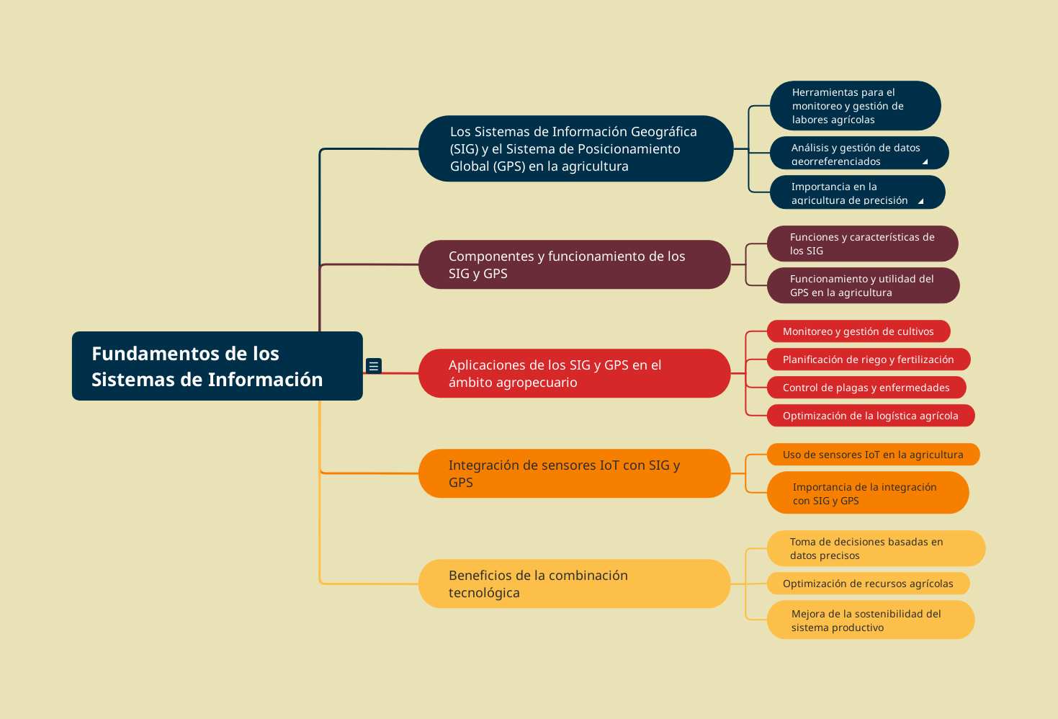

*Fuente: OIT, 2024.*

# Gestión de la variabilidad espacial y temporal

La variabilidad espacial y temporal es un fenómeno intrínseco a los sistemas agrícolas, caracterizado por las diferencias en las propiedades del suelo, las condiciones climáticas y el rendimiento de los cultivos a través del espacio y el tiempo. Comprender y gestionar esta variabilidad es fundamental para la implementación de prácticas de agricultura de precisión. Este capítulo explora las herramientas y métodos necesarios para analizar, interpretar y aprovechar la variabilidad, utilizando tecnologías como los Sistemas de Información Geográfica (SIG), el Sistema de Posicionamiento Global (GPS) y técnicas de geoestadística.

## Variabilidad espacial

En el ámbito agrícola, la variabilidad espacial **se** manifiesta en las diferencias que existen en las propiedades del suelo, el rendimiento de los cultivos y otros factores ambientales dentro de una misma unidad productiva. Estas diferencias no son uniformes y pueden influir significativamente en la productividad y en la eficiencia del uso de recursos. Por lo tanto, comprender y gestionar la variabilidad espacial es esencial para optimizar las prácticas agrícolas y reducir costos.

El análisis de la variabilidad espacial se apoya en herramientas como los Sistemas de Información Geográfica (SIG) y técnicas de interpolación geoestadística, que permiten visualizar y cuantificar estas diferencias a través de mapas temáticos. Este apartado introduce los conceptos clave, métodos de análisis y aplicaciones prácticas para el manejo de la variabilidad espacial en la agricultura de precisión, ofreciendo a los productores una visión detallada de sus campos y permitiéndoles tomar decisiones informadas​.

**Concepto y relevancia**

La variabilidad espacial se refiere a las diferencias en las características del suelo y el cultivo en distintas áreas de una unidad productiva. Esta variabilidad puede ser el resultado de factores como la topografía, la composición del suelo, la disponibilidad de agua y los niveles de nutrientes. Entender y mapear esta heterogeneidad permite a los agricultores aplicar insumos de manera más eficiente y focalizada​.

**Técnicas de análisis espacial**

Las herramientas SIG permiten representar y analizar la variabilidad espacial a través de mapas temáticos y modelos. Dos técnicas fundamentales de interpolación utilizadas en la agricultura son:

* **IDW (Ponderación de la Distancia Inversa):** asigna valores a puntos desconocidos en función de su proximidad a puntos conocidos. Es útil para mapear variables como la humedad del suelo​.
* **Kriging: m**étodo geoestadístico que estima valores basados en la estructura de la variación espacial, proporcionando no solo un valor estimado, sino también una medida de la incertidumbre asociada​.

**Aplicaciones prácticas**

La gestión de la variabilidad espacial en la agricultura va más allá del análisis teórico; su verdadero valor radica en la implementación de soluciones prácticas que optimicen las operaciones en campo. Las aplicaciones prácticas de la variabilidad espacial incluyen la generación de mapas de fertilidad, el análisis de riego y el monitoreo de plagas y enfermedades. Estas herramientas permiten a los agricultores adaptar sus estrategias a las condiciones específicas de cada parcela, maximizando la productividad y minimizando el uso de recursos​.

* **Mapeo de fertilidad del suelo:** identificación de áreas con diferentes necesidades de fertilización.
* **Análisis de riego:** identificación de zonas con déficits hídricos para optimizar la aplicación de agua.
* **Monitoreo de plagas y enfermedades:** detección y seguimiento de brotes a nivel local.

## Variabilidad temporal

La variabilidad temporal en la agricultura hace referencia a los cambios que ocurren en las condiciones ambientales y en las características del cultivo a lo largo del tiempo. Estos cambios pueden ser influenciados por factores estacionales, climáticos y eventos inesperados como lluvias intensas o sequías prolongadas. Gestionar esta variabilidad es fundamental para ajustar las prácticas agrícolas y garantizar un rendimiento óptimo.

El análisis de la variabilidad temporal implica el uso de datos históricos y en tiempo real, recopilados mediante sensores IoT y procesados en plataformas SIG. Estas herramientas permiten a los agricultores identificar patrones y tendencias que facilitan la planificación y la toma de decisiones, como el momento óptimo para la siembra o la aplicación de riego y fertilizantes. Este apartado explora las herramientas y técnicas para el monitoreo temporal, subrayando su importancia en la agricultura de precisión​​.

**Concepto y factores involucrados**

La variabilidad temporal se refiere a los cambios en las condiciones ambientales y las características del cultivo a lo largo del tiempo. Este tipo de variabilidad es influenciado por factores climáticos como la precipitación, la temperatura y los ciclos estacionales. Monitorear y analizar estos cambios es necesario para ajustar las prácticas agrícolas según las condiciones específicas de cada temporada​.

**Herramientas y métodos de análisis temporal**

El análisis de la variabilidad temporal en la agricultura requiere herramientas y métodos que permitan capturar y entender cómo las condiciones del cultivo y el ambiente cambian a lo largo del tiempo. Entre las herramientas más utilizadas se encuentran las series de tiempo en SIG y los sensores IoT, que proporcionan datos en tiempo real. Estas tecnologías permiten a los agricultores anticiparse a condiciones adversas y ajustar sus prácticas de manera oportuna​​.

* **Series de tiempo en SIG:** permiten analizar cómo las variables cambian en un mismo punto geográfico a lo largo del tiempo.
* **Análisis de datos climáticos:** uso de registros históricos para predecir patrones y planificar actividades agrícolas.
* **Sensores IoT y datos en tiempo real:** supervisión continua para ajustar rápidamente las operaciones agrícolas, como el riego y la fertilización​.

**Aplicaciones prácticas**

La comprensión de la variabilidad temporal permite a los agricultores responder de manera proactiva a los cambios estacionales y a las condiciones climáticas variables. Aplicaciones prácticas como la planificación de la siembra, el monitoreo del estrés hídrico y la gestión de plagas estacionales son ejemplos de cómo este conocimiento se traduce en acciones concretas que mejoran el rendimiento y la sostenibilidad​.

* **Planificación de la siembra:** basada en la predicción de lluvias y temperaturas.
* **Monitoreo del estrés hídrico:** detección de periodos críticos para programar el riego.
* **Gestión de plagas estacionales:** identificación de ventanas de tiempo para aplicaciones fitosanitarias.

**Figura 3. Resumen Gestión de la variabilidad espacial y temporal**



*Fuente: OIT, 2024.*

# Sistemas automatizados de adquisición de datos

La recopilación y análisis de datos en tiempo real se han convertido en pilares fundamentales para la agricultura de precisión. Los sistemas automatizados de adquisición de datos integran diversas tecnologías, como sensores IoT, plataformas SIG y GPS, para monitorear continuamente las variables críticas de una unidad productiva. Estos sistemas permiten una gestión más eficiente y precisa de recursos, como el agua y los fertilizantes, y facilitan la toma de decisiones informadas.

## Arquitectura de un sistema automatizado

La implementación de sistemas automatizados de adquisición de datos en la agricultura requiere de una infraestructura robusta que integre hardware, software y redes de comunicación. Esta arquitectura permite la recopilación y procesamiento de datos en tiempo real, facilitando la toma de decisiones rápidas y precisas. Los componentes clave de estos sistemas incluyen sensores IoT, controladores, actuadores y software de monitoreo. Cada uno de ellos desempeña un papel específico en el flujo de datos, desde la captura de información en campo hasta la ejecución automática de acciones.

La correcta configuración e integración de estos elementos es importante para garantizar la eficiencia y la fiabilidad del sistema. Este apartado aborda los principales componentes y el flujo de datos dentro de un sistema automatizado, proporcionando una visión integral de su funcionamiento.

**Componentes clave de un sistema automatizado**

Un sistema automatizado de adquisición de datos consta de varios componentes que trabajan en conjunto para recopilar, procesar y analizar información en tiempo real. Los principales elementos son:

* **Sensores IoT:** dispositivos que miden variables ambientales y del suelo.
* **Controladores:** procesan los datos recopilados y ejecutan acciones basadas en criterios predefinidos.
* **Software de monitoreo:** herramientas como QGIS y plataformas de gestión en la nube que visualizan y analizan los datos.
* **Actuadores:** dispositivos que realizan acciones en el campo, como activar sistemas de riego.

**Flujo de datos en un** sistema **automatizado**

El flujo de datos comienza con la recopilación a través de sensores IoT. Estos datos se transmiten a los controladores, donde son procesados y enviados al software de monitoreo para su análisis. Finalmente, los actuadores responden automáticamente a las condiciones detectadas, optimizando las operaciones agrícolas en tiempo real.

## Integración de SIG y GPS en sistemas de monitoreo

La integración de Sistemas de Información Geográfica (SIG) y el Sistema de Posicionamiento Global (GPS) es fundamental en los sistemas de monitoreo automatizado. Los SIG permiten analizar y visualizar datos espaciales, mientras que el GPS asegura la precisión geográfica de los mismos. Juntos, estos sistemas proporcionan una plataforma poderosa para gestionar y optimizar las labores agrícolas.

El uso combinado de SIG y GPS permite a los agricultores georreferenciar variables críticas como la humedad del suelo o los niveles de nutrientes, facilitando el análisis espacial y la toma de decisiones en tiempo real. Este apartado examina cómo estas tecnologías trabajan en conjunto para mejorar la eficiencia y la sostenibilidad de las operaciones agrícolas.

**Rol de los SIG en la automatización**

Los Sistemas de Información Geográfica (SIG) son fundamentales para integrar y visualizar los datos espaciales recopilados por los sensores. Los SIG permiten analizar patrones y generar mapas temáticos que facilitan la toma de decisiones. Por ejemplo, un sistema automatizado puede combinar datos de sensores de humedad con mapas topográficos para ajustar el riego de manera específica​.

**Precisión geoespacial con GPS**

El Sistema de Posicionamiento Global (GPS) proporciona la ubicación exacta de los sensores y actuadores en el campo. Esto permite una integración precisa con SIG, lo que es indispensable para la georreferenciación de datos y la implementación de prácticas agrícolas de precisión. La combinación de SIG y GPS asegura que las decisiones basadas en datos se alineen con la realidad geoespacial del terreno​.

## Riego automatizado

El riego automatizado es una aplicación clave de los sistemas automatizados en la agricultura. Utilizando sensores IoT para medir la humedad del suelo y datos climáticos, estos sistemas ajustan automáticamente la cantidad y frecuencia de riego. Esto garantiza que las plantas reciban la cantidad exacta de agua necesaria, reduciendo el desperdicio y optimizando el uso de este recurso vital.

Así mismo, el riego automatizado contribuye a mejorar la sostenibilidad al minimizar el impacto ambiental, reduciendo el uso de energía y el escurrimiento de agua. Este apartado profundiza en los fundamentos, beneficios y pasos para diseñar e implementar un sistema de riego automatizado

**Fundamentos y beneficios del riego automatizado**

El riego automatizado es una de las aplicaciones más efectivas de los sistemas automatizados en la agricultura. Utiliza sensores de humedad del suelo y datos climáticos para determinar la cantidad y el momento óptimo de riego. Esto no solo mejora la eficiencia del agua, sino que también reduce los costos operativos y aumenta el rendimiento del cultivo​.

**Diseño e implementación de sistemas de riego automatizado**

El proceso de diseño e implementación de un sistema **de** riego automatizado requiere un enfoque sistemático que garantice la máxima eficiencia y eficacia. Este tipo de sistema debe ser capaz de recopilar y analizar datos en tiempo real para tomar decisiones autónomas sobre cuándo y cuánto regar.

El diseño inicial incluye la identificación de las áreas críticas dentro de la unidad productiva, la instalación de sensores estratégicamente ubicados y la configuración de los controladores y actuadores. Una vez en funcionamiento, el sistema opera de manera continua, ajustando el riego en función de las condiciones actuales del suelo y el clima​. Este apartado detalla cada una de estas fases, ofreciendo una guía para la implementación exitosa de un sistema de riego automatizado.

* **Fase de configuración:** identificación de las zonas de riego y configuración de sensores.
* **Fase de operación:** monitoreo continuo y ajustes automáticos basados en datos en tiempo real.
* **Fase de optimización:** análisis de datos históricos para mejorar la eficiencia del sistema​.

**Casos prácticos**

Los casos prácticos se requieren para comprender cómo la tecnología de riego automatizado puede ser implementada en diferentes contextos agrícolas. Estas experiencias reales demuestran la adaptabilidad y eficacia de los sistemas automatizados en diversos cultivos y condiciones climáticas, proporcionando evidencia concreta de sus beneficios.

El riego automatizado, al integrar sensores IoT, SIG y GPS, permite una aplicación precisa y eficiente del agua, ajustándose a las necesidades específicas del cultivo en tiempo real. Esta tecnología no solo optimiza el uso del agua, un recurso vital y limitado, sino que también mejora la productividad y calidad de los cultivos. Además, contribuye a la sostenibilidad al reducir el impacto ambiental y minimizar el desperdicio de insumos.

A continuación, se presentarán varios casos prácticos que ilustran cómo los sistemas de riego automatizado han sido implementados exitosamente, destacando los resultados obtenidos en términos de ahorro de recursos, aumento del rendimiento y mejora de la sostenibilidad agrícola.

* **Caso 1: Riego automatizado en cultivo de caña de azúcar**

En una finca de caña de azúcar en Colombia, se implementó un sistema de riego automatizado utilizando sensores de humedad del suelo y datos climáticos en tiempo real. La instalación de los sensores permitió identificar zonas con diferentes necesidades de riego, optimizando el uso de agua y mejorando el rendimiento del cultivo en un 20%. Además, el sistema redujo los costos de energía y minimizó el escurrimiento superficial, lo que contribuyó a la sostenibilidad del proceso.

* **Caso 2: Sistema automatizado en cultivo de tomate bajo invernadero**

En un invernadero de tomates, se utilizó un sistema de riego automatizado integrado con SIG y GPS. Este sistema ajustaba el riego de manera precisa en función de la humedad del suelo y la temperatura ambiente. Como resultado, se logró un ahorro de agua del 30% y un aumento de la producción en un 15%, demostrando la eficacia de la automatización en entornos controlados​.

* **Caso 3: Optimización del riego en un viñedo**

Un viñedo en España implementó un sistema de riego automatizado con sensores IoT distribuidos estratégicamente. Los datos recopilados fueron procesados en una plataforma SIG, permitiendo visualizar las áreas con mayor déficit hídrico. Esto llevó a una reducción significativa en el uso de agua, mejorando la calidad de las uvas y aumentando los ingresos del productor en un 25%.

Estos casos ilustran cómo la implementación de sistemas de riego automatizado puede transformar las prácticas agrícolas, mejorando tanto la eficiencia como la sostenibilidad

**Figura 4. Resumen Sistemas automatizados de adquisición de datos**

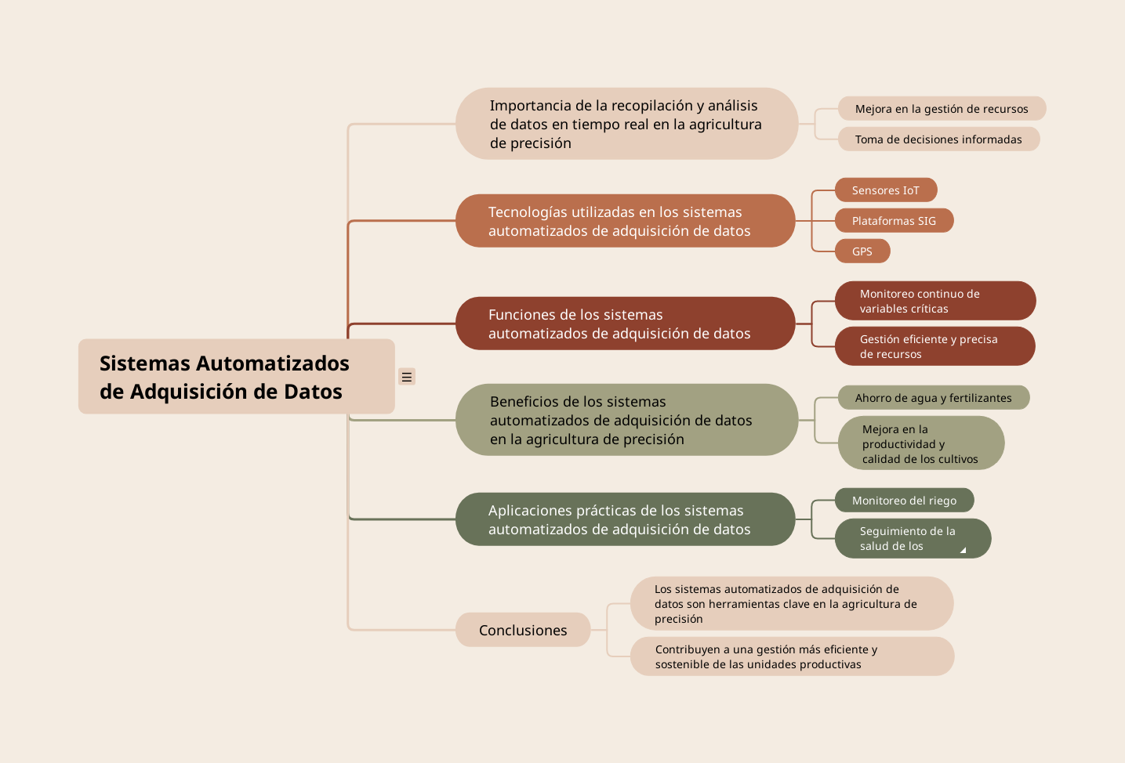

*Fuente: OIT, 2024.*

# Procesamiento y análisis de datos

En la agricultura de precisión, la toma de decisiones basada en datos es un factor crítico para optimizar la gestión de recursos y mejorar el rendimiento de los cultivos. El procesamiento y análisis de datos permiten transformar grandes volúmenes de información en conocimientos accionables. Este proceso es facilitado por herramientas avanzadas de geoestadística, visualización de datos y reportes, que ayudan a identificar patrones, prever riesgos y aplicar soluciones específicas en tiempo real.

Este capítulo se enfoca en los métodos y técnicas utilizados para el análisis de datos en la agricultura, subrayando su papel en la toma de decisiones estratégicas. Se aborda el uso de herramientas estadísticas y geoespaciales para procesar los datos recopilados por sensores IoT y sistemas automatizados, así como la generación de reportes y visualizaciones que facilitan la interpretación de la información​​.

## Geoestadística aplicada en la agricultura

La geoestadística es una rama de la estadística que se enfoca en analizar y modelar fenómenos que varían en el espacio. En el contexto agrícola, esta disciplina es fundamental para entender la variabilidad espacial de las propiedades del suelo, el rendimiento de los cultivos y otras variables clave. A través de técnicas como Kriging e IDW, los agricultores pueden identificar patrones y relaciones que no son evidentes a simple vista, lo que les permite tomar decisiones más informadas y precisas.

La aplicación de la geoestadística en la agricultura de precisión facilita la generación de mapas detallados que destacan áreas con necesidades específicas, optimizando así la distribución de recursos y mejorando la productividad. Este apartado aborda los principios básicos de la geoestadística y sus principales herramientas, explorando su aplicación en la gestión de unidades productivas agrícolas​.

**Introducción a la geoestadística**

La **geoestadística** es una disciplina que combina métodos estadísticos y geoespaciales para analizar y predecir la distribución de variables en el espacio. En la agricultura, es utilizada para comprender la **variabilidad espacial** de factores como la fertilidad del suelo, la humedad y el rendimiento de los cultivos.

**Principales técnicas geoestadísticas**

* **Kriging:** estima valores desconocidos en un área con base en datos de puntos conocidos, proporcionando una medida de la incertidumbre asociada.
* **IDW (Ponderación de la Distancia Inversa):** asigna valores a puntos desconocidos en función de su proximidad a puntos conocidos.
* **Semivariograma:** mide la similitud entre puntos de datos en función de la distancia, permitiendo modelar la estructura espacial de una variable​.

**Aplicaciones prácticas**

* **Mapeo de fertilidad del suelo:** determinación de zonas con diferentes necesidades de fertilización.
* **Análisis de variabilidad del rendimiento:** identificación de áreas con bajo rendimiento para aplicar soluciones específicas.
* **Optimización del uso de insumos:** reducción del uso de agua y fertilizantes mediante la aplicación precisa en zonas críticas​.

## Visualización y reportes en SIG

La capacidad de visualizar datos complejos de manera clara y comprensible es una de las fortalezas clave de los Sistemas de Información Geográfica (SIG). La visualización geoespacial, a través de mapas temáticos, permite a los agricultores interpretar rápidamente la información y tomar decisiones basadas en el análisis espacial. Además, la generación de reportes consolida la información de diversas fuentes en documentos fácilmente interpretables, para la planificación y la comunicación de estrategias.

**Importancia de la visualización de datos**

La visualización es una herramienta clave para interpretar grandes volúmenes de datos geoespaciales. Los **mapas temáticos** generados en plataformas SIG permiten a los agricultores identificar rápidamente áreas críticas y patrones espaciales, facilitando la toma de decisiones informadas.

**Tipos de visualización comúnmente utilizados**

* **Mapas de variabilidad espacial:** representan la distribución de variables como humedad o fertilidad del suelo.
* **Mapas de rendimiento:** muestran la productividad de diferentes áreas dentro de una unidad productiva.
* **Mapas de análisis temporal:** comparan datos de distintas temporadas para detectar cambios y tendencias.

**Generación de reportes**

Los reportes combinan gráficos, mapas y estadísticas para proporcionar un resumen completo del estado de las variables agrícolas. Estos documentos son fundamentales para comunicar hallazgos, justificar decisiones y planificar estrategias a futuro.

## Toma de decisiones basada en datos

En la agricultura moderna, la toma de decisiones basada en datos es fundamental para maximizar la eficiencia y minimizar los riesgos. Gracias a la recopilación de datos en tiempo real mediante sensores IoT y sistemas automatizados, los agricultores pueden analizar las condiciones actuales y predecir futuros escenarios con mayor precisión. Este enfoque no solo permite un mejor uso de los recursos, sino que también contribuye a la sostenibilidad y resiliencia de las unidades productivas.

**Proceso de toma de decisiones**

El uso de datos permite a los agricultores tomar decisiones basadas en evidencia, minimizando riesgos y optimizando el uso de recursos. Este proceso incluye:

* **Recopilación de datos:** sensores IoT y sistemas automatizados recolectan información en tiempo real.
* **Análisis y procesamiento:** herramientas geoestadísticas y SIG transforman los datos en información útil.
* **Implementación de acciones:** las decisiones son ejecutadas automática o manualmente en base a los resultados del análisis​.

**Ejemplos de decisiones basadas en datos**

La capacidad de tomar decisiones informadas es uno de los mayores beneficios de la agricultura de precisión. Los datos recolectados a través de sensores IoT, sistemas automatizados y plataformas SIG permiten identificar patrones y tendencias que guían acciones estratégicas en el manejo de los cultivos. Desde la planificación de la siembra hasta la gestión eficiente del riego y el control de plagas, las decisiones basadas en datos optimizan el uso de recursos y mejoran el rendimiento de las unidades productivas.

A continuación, se presenta ejemplos concretos de cómo los datos impulsan decisiones clave en el campo. A través de casos prácticos, se evidencia cómo el análisis de información permite a los agricultores responder a las condiciones cambiantes del entorno, aumentar la productividad y garantizar la sostenibilidad a largo plazo​​.

* **Planificación de la siembra:** selección del mejor momento y lugar basándose en datos climáticos y de suelo.
* **Gestión del riego:** ajuste de la cantidad y frecuencia del riego según las condiciones actuales del suelo.
* **Manejo de plagas y enfermedades:** aplicación focalizada de agroquímicos en áreas afectadas​.

**Figura 5.Resumen Procesamiento y análisis de datos para la toma de decisiones**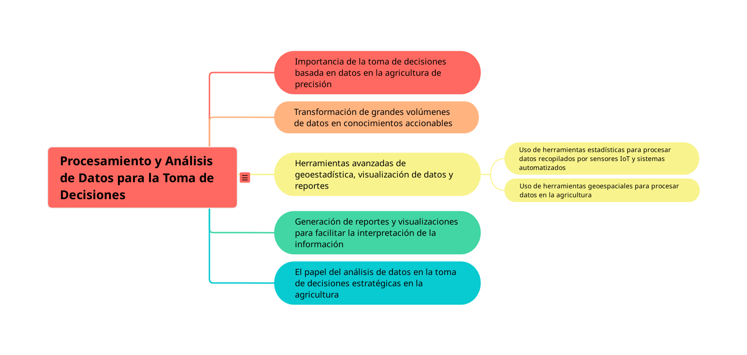

*Fuente: OIT, 2024.*

# Casos de estudio y aplicaciones prácticas

Los casos de estudio y las aplicaciones prácticas son esenciales para comprender cómo las tecnologías de monitoreo automatizado transforman la gestión agrícola. Estos ejemplos reales muestran cómo herramientas como SIG, GPS y sensores IoT pueden ser implementadas en diversas situaciones para optimizar procesos, reducir costos y mejorar la sostenibilidad. A través de la agricultura de precisión, los agricultores pueden personalizar sus prácticas en función de datos específicos, maximizando el rendimiento y minimizando el impacto ambiental.

Este capítulo explora casos prácticos de diferentes cultivos y entornos agrícolas, proporcionando un marco para aplicar los conocimientos adquiridos en escenarios reales. Se destacan los beneficios logrados, las lecciones aprendidas y las mejores prácticas adoptadas, sirviendo como guía para la implementación de soluciones tecnológicas en el campo.

## Implementación de sistemas automatizados en cultivos de alto valor

Los cultivos de alto valor, como el café, los viñedos y los frutales, requieren un manejo preciso para maximizar su rendimiento y calidad. La implementación de sistemas automatizados de monitoreo y control en estos cultivos ha demostrado ser una estrategia efectiva para optimizar el uso de recursos y mejorar la sostenibilidad. Al integrar tecnologías como sensores IoT, SIG y GPS, los agricultores pueden monitorear en tiempo real variables críticas, como la humedad del suelo y las condiciones climáticas, ajustando automáticamente las operaciones agrícolas.

**Caso 1: Monitoreo de humedad en un cultivo de café**

En una finca cafetera en Colombia, se instaló un sistema automatizado de monitoreo de humedad del suelo. Utilizando sensores IoT y SIG, los agricultores pudieron identificar áreas con diferentes niveles de humedad y ajustar el riego en consecuencia. Esto resultó en un ahorro del 25% en agua y un incremento del 15% en la productividad del cultivo.

**Caso 2: Riego automatizado en viñedos**

Un viñedo en España utilizó sensores de humedad y temperatura para implementar un sistema de riego automatizado. La integración con plataformas SIG permitió visualizar las áreas críticas y programar el riego de manera más eficiente. Como resultado, se redujo el consumo de agua en un 30% y se mejoró la calidad de las uvas, aumentando los ingresos del productor.

## Comparativa de resultados: métodos tradicionales vs. automatizados

La transición de métodos agrícolas tradicionales a sistemas automatizados representa un cambio significativo en la manera en que se gestionan las unidades productivas. Los métodos tradicionales, aunque efectivos en ciertas condiciones, suelen ser más laboriosos, menos precisos y más intensivos en recursos. Por otro lado, los sistemas automatizados optimizan la gestión a través de la recolección y análisis de datos en tiempo real, mejorando la eficiencia y la toma de decisiones.

**Uso de agua**

Los sistemas automatizados de riego han demostrado ser significativamente más eficientes que los métodos tradicionales, reduciendo el consumo de agua hasta en un 40% en ciertos cultivos​.

**Rendimiento del cultivo**

La agricultura de precisión permite identificar áreas de alto y bajo rendimiento, lo que facilita la aplicación focalizada de insumos y, en consecuencia, un aumento promedio del 20% en la producción.

## Lecciones aprendidas y buenas prácticas

La implementación de tecnologías automatizadas en la agricultura no está exenta de desafíos. Sin embargo, cada experiencia práctica aporta lecciones valiosas que ayudan a optimizar futuros proyectos. Este apartado recopila los aprendizajes más relevantes obtenidos de diversos casos de estudio, destacando tanto los desafíos enfrentados como las soluciones implementadas.

Así mismo, se presentan buenas prácticas que han demostrado ser efectivas para maximizar el impacto de los sistemas automatizados, como la capacitación del personal, el mantenimiento regular de los equipos y la integración de tecnologías. Estas recomendaciones sirven como una guía práctica para garantizar el éxito en la adopción de estas herramientas tecnológicas.

# Síntesis

El siguiente diagrama ofrece una visión general sintetizada de los temas principales tratados en el componente sobre Sistemas Automatizados para el Monitoreo y Gestión de Labores Agrícolas. Este mapa conceptual ha sido diseñado para ayudar al lector a visualizar cómo se interrelacionan los diferentes elementos que conforman la agricultura de precisión y la gestión tecnológica de unidades productivas.

En el centro del diagrama se encuentra el concepto de sistemas automatizados aplicados al monitoreo agrícola, del cual se desprenden áreas clave: la necesidad de integrar tecnologías avanzadas, la implementación de herramientas de monitoreo como SIG, GPS y sensores IoT, y el análisis de datos geoespaciales. Cada uno de estos temas se desglosa en subtemas específicos, como la optimización del uso de insumos y el diseño de estrategias basadas en datos, reflejando la estructura del componente.

Este diagrama también destaca la importancia del riego automatizado, la geoestadística aplicada y la implementación de prácticas de agricultura de precisión, subrayando su papel en la sostenibilidad y competitividad del sector agropecuario.

El mapa conceptual actúa como una guía visual complementaria al contenido detallado del componente. Al revisarlo, el aprendiz podrá comprender de manera rápida y clara la amplitud y profundidad de los temas abordados, así como sus interconexiones. Este recurso visual facilita la integración de conceptos clave, permitiendo al lector utilizarlo como una referencia rápida y efectiva en su proceso de aprendizaje.

**Figura 6. Síntesis del componente**

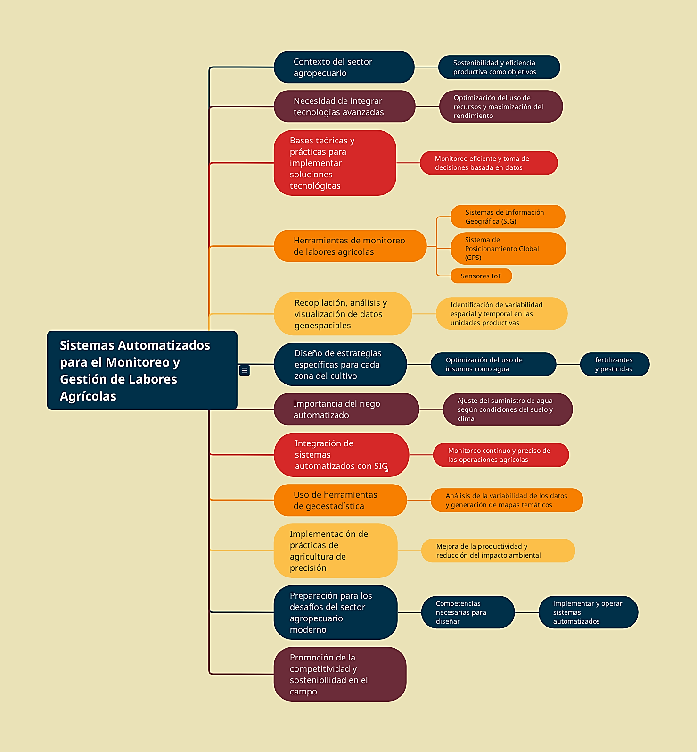

*Fuente: OIT, 2024.*

|  |
| --- |
| **Nota:** La Figura 6 se denomina «Síntesis del componente». El diagrama muestra un mapa conceptual centrado en "Sistemas automatizados para el monitoreo y gestión de labores agrícolas", que se ramifica en 12 elementos principales. Incluye desde el contexto del sector agropecuario hasta la promoción de la competitividad, pasando por aspectos como herramientas tecnológicas (SIG, GPS, sensores IoT), diseño de estrategias, implementación de riego automatizado y uso de geoestadística. Cada elemento principal se desglosa en subtemas específicos que detallan objetivos, procesos y resultados esperados. <https://www.mindomo.com/mindmap/2f299d7854bb483eaec3616f8b63e01e> |

1. **Actividades didácticas**

|  |  |
| --- | --- |
| Descripción de actividad didáctica | |
| Nombre de la Actividad | Prueba tus conocimientos sobre sistemas automatizados para el monitoreo y gestión de labores agrícolas. |
| Objetivo de la actividad | Validar el conocimiento adquirido sobre sistemas automatizados para el monitoreo y gestión de labores agrícola. Esto se trabaja a partir de un conjunto de preguntas con el propósito de buscar una dinámica de razonamiento ágil sobre opciones cerradas y reafirmar un conocimiento declarado dentro del componente. |
| Tipo de actividad sugerida |  |
| Archivo de la actividad  (Anexo donde se describe la actividad propuesta) | Actividad_didactica_CF04_232100 |

1. **Material complementario**

| **Tema** | **Referencia APA del Material** | **Tipo de material (Video, capítulo de libro, artículo, otro)** | **Enlace del recurso o archivo del documento o material** |
| --- | --- | --- | --- |
| Introducción a los Sistemas de Información – ERP en agricultura. | iNBest [@iNBestcloud]. (n.d.). Los 10 Beneficios Clave de Implementar un ERP en el Sector Agrícola. [Video]. Youtube. Recuperado el 24 de junio de 2025, de <https://www.youtube.com/watch?v=L5J1yhqCUNY> | Video | <https://www.youtube.com/watch?v=L5J1yhqCUNY> |
| Introducción a los Sistemas de Información | Core.ac.uk. (n.d.). [Documento PDF]. Recuperado el 24 de junio de 2025, de <https://core.ac.uk/download/pdf/542925863.pdf> | Documento | <https://core.ac.uk/download/pdf/542925863.pdf> |
| Gestión de la Variabilidad Espacial y Temporal | *Spatial without Compromise*. (n.d.). Qgis.org. Recuperado el 24 de junio de 2025, de <https://qgis.org> | Software (GIS) | <https://qgis.org> |
| Gestión de la Variabilidad Espacial y Temporal | *Google Earth Engine*. (n.d.). Google.com. Recuperado el 24 de junio de 2025, de <https://earthengine.google.com/> | Plataforma en la nube | <https://earthengine.google.com/> |
| Automatismos Eléctricos, agricultura 4.0. | español), E. (en [@euronewses]. (n.d.). La agricultura 4.0: tecnología sustentable para afrontar el futuro. [Video]. Youtube. Recuperado el 24 de junio de 2025, de <https://www.youtube.com/watch?v=WccvffGgDms&t=313s> | Video | <https://www.youtube.com/watch?v=WccvffGgDms&t=313s> |
| Automatismos Eléctricos | *Smart agriculture*. (n.d.). [Documento PDF] Semtech.com. Recuperado el 24 de junio de 2025, de <https://www.semtech.com/lora/lora-applications/smart-agriculture> | Pagina electrónica, Documento PDF | <https://www.semtech.com/lora/lora-applications/smart-agriculture> |
| Introducción a la Agricultura de Precisión | Universidad Nacional Agraria - Nicaragua. (2017). ¿Qué es Agricultura de Precisión? [Video]. YouTube. | Video | <https://www.youtube.com/watch?v=3CHz9Ul6RFQ> |
| Aplicaciones Prácticas de la Agricultura de Precisió | Universidad EARTH [@EARTH_Uni]. (n.d.). *Ideas EARTH | Webinar: Agricultura de precisión y su aplicación práctica*. [Video]. Youtube. Recuperado el 24 de junio de 2025, de <https://www.youtube.com/watch?v=V0XpvRE7M1s> | Video | <https://www.youtube.com/watch?v=V0XpvRE7M1s> |
| Software de Uso Libre para Agricultura de Precisión | FastMapping. (n.d.). Edu.ar. Recuperado el 24 de junio de 2025, de <https://fastmapping.psi.unc.edu.ar/> | Software web | <https://fastmapping.psi.unc.edu.ar/> |
| Agricultura de Precisión | Edu.co. (n.d.). [Documento PDF]. Recuperado el 24 de junio de 2025, de <https://www.ucundinamarca.edu.co/unidadapoyoacademico/images/2021/agrointeligente/USO_DE_LAS_HERRAMIENTAS.pdf> | Documento | |  | | --- | |  |  |  | | --- | | <https://www.ucundinamarca.edu.co/unidadapoyoacademico/images/2021/agrointeligente/USO_DE_LAS_HERRAMIENTAS.pdf> | |
| Plataforma para Agricultura de Precisió | Sgargi, C. (2024, junio 11). *Agricolus - La plataforma para la agricultura de precisión*. Agricolus; Agricolus srl. <https://www.agricolus.com/es/> | Pagina Web | <https://www.agricolus.com/es/> |

1. **Glosario:**

| **Término** | **Significado** |
| --- | --- |
| **Agricultura de precisión** | Sistema de gestión agrícola que utiliza tecnologías como SIG, GPS y sensores IoT para recopilar, procesar y analizar datos en tiempo real, optimizando recursos. |
| **Agricultura sostenible** | Prácticas agrícolas que buscan optimizar el uso de recursos naturales y reducir el impacto ambiental, garantizando la productividad a largo plazo. |
| **Geoestadística** | Rama de la estadística que analiza y modela la distribución de variables en el espacio, utilizada para estudiar la variabilidad espacial en la agricultura. |
| **Interpolación IDW** | Método de estimación que asigna valores a puntos desconocidos basándose en la distancia a puntos conocidos, suponiendo que los puntos más cercanos son más similares. |
| **Kriging** | Técnica de interpolación geoestadística que no solo estima valores desconocidos, sino que también mide la incertidumbre de dichas estimaciones. |
| **Mapas temáticos** | Representaciones gráficas generadas en SIG que muestran la distribución espacial de una o más variables específicas, como la fertilidad del suelo o el rendimiento. |
| **Riego automatizado** | Sistema que ajusta automáticamente la cantidad y frecuencia de riego en función de datos en tiempo real recopilados por sensores de humedad y clima. |
| **Sensores IoT** | Dispositivos conectados a internet que recopilan y transmiten datos en tiempo real sobre variables ambientales y del suelo. |
| **Sistema de Información Geográfica (SIG)** | Herramienta que permite recopilar, analizar y visualizar datos geoespaciales, facilitando la toma de decisiones en función de la variabilidad espacial. |
| **Sistema de Posicionamiento Global (GPS)** | Tecnología que utiliza una red de satélites para determinar con precisión la ubicación geográfica de un objeto en la superficie terrestre. |
| **Variabilidad espacial** | Diferencias en las propiedades del suelo, clima o cultivo dentro de una misma unidad productiva. |
| **Variabilidad temporal** | Cambios en las condiciones ambientales y del cultivo que ocurren a lo largo del tiempo, como variaciones estacionales o climáticas. |
|  |  |

1. **Referencias bibliográficas**

Agricolus. (n.d). Agricolus: La plataforma para la agricultura de precisión. <https://www.agricolus.com/es/>

Agrotendencia TV. (2020). *Agricultura de precisión: Nuevas tecnologías para el agricultor* [Video]. YouTube. <https://www.youtube.com/watch?v=1DZQybHCEPg>

Álvarez Herrera, J. G., Ruiz Berrío, H. D., y Acosta Tova, D. F. (2021). *Evaluación geoestadística de atributos hidrofísicos del suelo en la granja Tunguavita, Paipa, Colombia*. Ciencia e Ingeniería Neogranadina, 31(1), 127–138. <https://doi.org/10.18359/rcin.5396>

Delgado, O., y Martínez, J. (2015). Elaboración del mapa de ruido del área urbana de la Ciudad de Cuenca – Ecuador, empleando la técnica de interpolación geoestadística Kriging ordinario. Ciencias Espaciales, 8(1), 411–440. <https://doi.org/10.5377/ce.v8i1.2059>

Farm21. (n.d.). *Guía definitiva de la agricultura de precisión*. [Documento PDF]. <https://www.farm21.com/es/guias/la-ultima-guia-de-precision-agricola/>

FastMapping. (n.d.). Edu.ar. Recuperado el 24 de junio de 2025, de <https://fastmapping.psi.unc.edu.ar/>

FlyPix AI. (2024). Agricultura de precisión: herramientas, software e inteligencia artificial en la agricultura. <https://flypix.ai/es/blog/precision-agriculture-software-tools-ai/>

Gisandbeers.com. (n.d.). [Documento PDF]. Recuperado el 24 de junio de 2025, de <http://www.gisandbeers.com/RRSS/Publicaciones/Manual-Agricultura-Precision.pdf>

Grup de Recerca en AgròTICa i Agricultura de Precisió. (n.d.). *Definiciones de Agricultura de Precisión*. <https://www.grap.udl.cat/es/presentacio/que-fem/definicions-agricultura-de-precisio/>

HEMAV. (2024). *Agricultura de Precisión: Guía Completa*. <https://hemav.com/blog/agricultura-de-precision-guia-completa/>

TvAgro [@juangangelrTvAgro]. (n.d.). *Agricultura de Precision Aplicada a la Caña de Azucar- TvAgro por Juan Gonzalo Angel*. [Video]. Youtube. Recuperado el 24 de junio de 2025, de <https://www.youtube.com/watch?v=5mQoA9k-hkI&t=24s>

Universidad EARTH. (2020). *Agricultura de precisión y su aplicación práctica* [Video]. YouTube. <https://www.youtube.com/watch?v=V0XpvRE7M1s>

Universidad Nacional Agraria - Nicaragua. (2017). *¿Qué es Agricultura de Precisión?* [Video]. YouTube. <https://www.youtube.com/watch?v=3CHz9Ul6RFQ>

*****

1. **Control del documento**

|  |  |  |  |  |
| --- | --- | --- | --- | --- |
|  | Nombre | Cargo | Dependencia | Fecha |
| Autor | OIT | - | OIT | Noviembre de 2024 |

1. **Control de cambios (diligenciar únicamente si realiza ajustes a la unidad temática)**

|  |  |  |  |  |  |
| --- | --- | --- | --- | --- | --- |
|  | Nombre | Cargo | Dependencia | Fecha | Razón del Cambio |
|  |  |  |  |  |  |

*****